Электронная Форма паспорта воинского захоронения
Вид объекта | Братская могила
Наименование объекта | Воинское захоронение
Фото (общий вид)
Место расположения | М.о.Рузский район д.Шилово
Координаты G-84 | Широта 55˚57 ΄ 49. 38 ̋N(55.963716)  Долгота: 36 ˚16 ̕ 25.01 ̋Е(36.273613)
Карта схема | 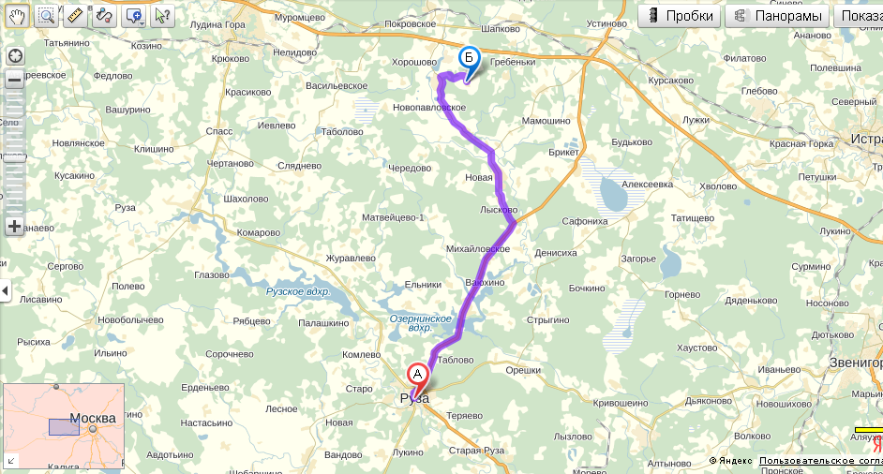
Маршрут движения автобусов и ж/д транспорта | От г.Руза до д.Шилово
Период боевых действий в районе местонахождения мемориала и нумерация воинских частей | 1941-1942год
Административная принадлежность | муниципальная
Типология принадлежности
Количество захороненных с учетом записей в ОБД
Первичное захоронение (№ акта), номер захоронения в ВМЦ | №43
Перезахоронение (№ акта)количество человек, откуда, когда | -
Дозахоронение (№ акта)количество человек, откуда, когда | -
Известных 11
Неизвестных | 59
Дата установки объекта
Собственник (балансодержатель) | Администрация с/поселения Волковское
Организация (учреждение), ответственная за содержание объекта | Администрация
Краткое описание
Характеристика технического состояния | удовлетворительное
Дополнительная информация
Дата составления паспорта | 04.10.2013г

